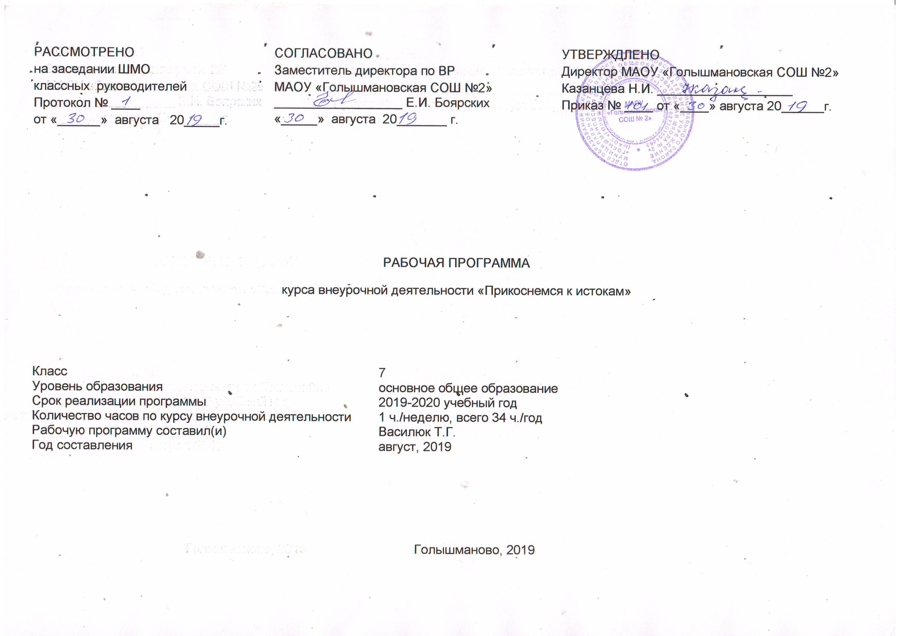

Результаты освоения курса внеурочной деятельности
ФГОС основного общего образования устанавливает требования к результатам освоения курса внеурочной деятельности: личностным, метапредметным, предметным.
Личностные результаты:
- формирование основ российской гражданской идентичности, чувства гордости за свою Родину;
- формирование образа мира как единого и целостного при разнообразии культур, национальностей, религий, воспитание доверия и уважения к истории и культуре всех народов;
- развитие самостоятельности и личной ответственности за свои поступки на основе представлений о нравственных нормах, социальной справедливости и свободе;
- развитие этических чувств как регуляторов морального поведения;
- воспитание доброжелательности и эмоционально-нравственной отзывчивости, понимания и сопереживания чувствам других людей;
- развитие начальных форм регуляции своих эмоциональных состояний;
- развитие навыков сотрудничества со взрослыми и сверстниками в различных социальных ситуациях, умений не создавать конфликтов и находить выходы из спорных ситуаций;
- наличие мотивации к труду, работе на результат, бережному отношению к материальным и духовным ценностям.
Метапредметные результаты:
- овладение способностью принимать и сохранять цели и задачи учебной деятельности, а также находить средства её осуществления;
- формирование умений планировать, контролировать и оценивать учебные действия в соответствии с поставленной задачей и условиями её реализации; определять наиболее эффективные способы достижения результата; вносить соответствующие коррективы в их выполнение на основе оценки и с учётом характера ошибок; понимать причины успеха/неуспеха учебной деятельности;
- адекватное использование речевых средств и средств информационно-коммуникационных технологий для решения различных коммуникативных и познавательных задач;
- умение осуществлять информационный поиск для выполнения учебных заданий;
- овладение навыками смыслового чтения текстов различных стилей и жанров, осознанного построения речевых высказываний в соответствии с задачами коммуникации;
- овладение логическими действиями анализа, синтеза, сравнения, обобщения, классификации, установления аналогий и причинно-следственных связей, построения рассуждений, отнесения к известным понятиям;
- готовность слушать собеседника, вести диалог, признавать возможность существования различных точек зрения и права иметь свою собственную; излагать своё мнение и аргументировать свою точку зрения и оценку событий;
- определение общей цели и путей её достижения, умение
договориться о распределении ролей в совместной деятельности;
- адекватно оценивать поведение свое и окружающих.
Предметные результаты:
- знание, понимание и принятие обучающимися ценностей: Отечество, нравственность, долг, милосердие, миролюбие, как основы культурных традиций многонационального народа России;
- знакомство с основами светской и религиозной морали, понимание их значения в выстраивании конструктивных отношений в обществе;

Планируемые результаты изучения учебного предмета, курса
В результате изучения курса ожидается, что у учащихся будут сформированы:
- устойчивый интерес к истории своей Родины;
- знания культурных традиций родного края;
- умение устанавливать связи между прошлым и современностью;
- способность творчески мыслить и рассуждать;
- способность заниматься исследовательской деятельностью индивидуально и в творческих группах

Содержание курса внеурочной деятельности

Вводное занятие. Инструктаж по технике безопасности. 1час
Вводное занятие, знакомство с программой кружка.

1.Письменные источники. 4 часа
Письменные источники-знания о прошлом.
Древнейшие рукописные памятники: рукописи, берестяные грамоты, краеведческие сборники.
Знакомство с документами - письменными источниками школьного музея, фотодокументами.

2.Школьный музей.7 часов
Положение о школьном музее. Профиль музея, его размещение.
Разработка текстов экскурсий: обзорной, тематической. Подготовка экскурсоводов и определение порядка их работы.

3.Изучение родного края. 11 часов
Территория и границы родного края. Понятие родной край. История края. Родной край сегодня, перспективы его развития.
Сбор материала для музея, встреча с односельчанами. Работа с документами школьного музея.

4. Военно-патриотическая работа. 11 часов
Составление буклетов и презентаций по афганской войне сбор информации об участии наших земляков в сражениях Вов) Сбор информации об герое Гражданской войны Ф.К.Потапове. Оформление стенда по теме « Земляки – участники Гражданской войны»

Тематическое планирование
№ п/п раздела и тем | Название раздела, темы | Количество часов отводимых на освоение темы
1. | Введение.Инструктаж по технике безопасности . | 1
 | Модуль 1.Письменные источники(4 часа)
2. | Знакомство с документами – письменными источниками школьного музея, фотодокументами | 1
3. | Письменные источники – знания о прошлом | 1
4. | Древнейшие рукописные памятники: | 1
5. | Знакомство с документами – письменными источниками школьного музея, фотодокументами | 1
 | Модуль 2.Школьный музей.( 7 часов)
6. | Знакомство с экспонатами школьного музея. | 1
7. | История школы №2 в стенах школьного музея | 1
8. | Разработка текстов экскурсий: обзорной, тематической | 1
9. | Разработка текстов экскурсий: обзорной, тематической | 1
10. | Обучающее занятие по проведению экскурсий в краеведческой комнате | 1
11. | Экскурсия в краеведческую комнату учащихся 1-4 классов «Что предметы старины рассказать тебе должны?» | 1
12. | Работа в краеведческой комнате (реставрация альбомов) | 1
 | Модуль3.Изучение родного края. 11 часов
13. | Территория и границы родного края. Понятие «родной край» | 1
14. | Сбор материала по истории поселка | 1
15. | История края | 1
16-17. | Встреча со старожилами поселка, ветеранами труда, работниками сельского хозяйства | 2
18. | Краеведческая викторина «История села в названиях» | 1
19. | Родной край сегодня, перспективы его развития. | 1
20-21. | Поисковая деятельность Сбор материала о национальных традициях жителей поселка | 2
22. | Беседа « Культура родного края на современном этапе развития». | 1
23. | Экскурсия в центральный краеведческий музей | 1
 | Модуль 4.Военно-патриотическая работа
24-25. | Герой – это слово особое…(Сбор информации о героях-земляках) | 2
26-27. | «По волнам памяти». Составление буклетов и презентаций по афганской и чеченской войнах | 2
28. | Оформление стенда по теме « Земляки – участники Гражданской войны» | 1
29. | Фронтовой блокнот(сбор информации об участии наших земляков в сражениях Вов) | 1
30-31. | Оформление выставки «Письма с фронта» | 2
32. | День открытых дверей краеведческой комнаты. Обзорная экскурсия | 1
33. | Выставка «Эхо той войны» | 1
34. | Введение.Инструктаж по технике безопасности . | 1

